Министерство образования и науки Российской Федерации Санкт-Петербургский политехнический университет Петра Великого
Институт компьютерных наук и технологий Высшая школа программной инженерии

Работа допущена к защите Директор высшей школы программной инженерии
П.Д. Дробинцев
« » 2019 г.

ВЫПУСКНАЯ КВАЛИФИКАЦИОННАЯ РАБОТА БАКАЛАВРА
Прогнозирование котировок финансовых инструментов с помощью машинного обучения

по направлению 09.03.04 - Программная инженерия
по образовательной программе 09.03.04_01 - Технология разработки и сопровождения качественного программного продукта

Выполнил  студент гр. | Е.В.Лабузов
Руководитель к.т.н., доцент | П. Д. Дробинцев

Санкт-Петербург 2021

РЕФЕРАТ
На 48 с., 16 рисунков, 4 таблицы.

МАШИННОЕ ОБУЧЕНИЕ, ФОНДОВЫЙ РЫНОК, НЕЙРОННАЯ СЕТЬ, PYTHON

Объектом разработки является скрипт машинного обучения, с помощью которого можно, основываясь на исторических данных, составить прогноз на изменение цены акций в краткосрочный период.
В целях повышения эффективности используются алгоритмы нейронных сетей.
Результатом данной работы является набор скриптов для предсказания цены акции на краткосрочный период.

THE ABSTRACT

48 pages, 16 pictures, 6 tables.

MACHINE LEARNING, PREDICTION, REGRESSION, QUOTES, FINANCIAL INSTRUMENTS, STOCK MARKET

In this study different approaches to predicting the stock market were considered. A review of existing solutions based on the analysis of scientific articles. The thesis work demonstrates the description, development and testing of linear and polynomial regression models that can predict the closing price of an RTS index futures. The results are accurate with short-term forecasts.

Содержание
Список таблиц 5
Введение 6
Глава 1. Обзор литературы 9
Глава 2. Концепция 18
Глава 3. Реализация 25
Глава 4. Анализ результатов 35
Заключение 44
Список литературы 46

Список иллюстраций
Рис. 1.1. Линейная регрессия 10
Рис. 1.2. Полиномиальная регрессия 10
Рис. 1.3. Метод опорных векторов 11
Рис. 1.4. Случайный лес решающих деревьев 12
Рис. 1.5. Структура персептрона с одним скрытым слоем 13
Рис. 1.6. Форма цепочки в основе построения рекуррентной нейронной сети 15

Рис. 2.1. Линейная и полиномиальная регрессия на фоне курса акций 20
Рис. 2.2. Структура датасета после копирования цены закрытия в столбец меток
..................................................................................................................................... 21
Рис. 2.3. Сдвиг последнего столбца датасета 21
Рис. 2.4. Пример сдвига столбца с метками на 2 тика 22
Рис. 2.5. Принцип получения будущих значений при разделении выборки на тренировочную и тестовую 23

Рис. 3.1. Общая схема реализации проекта 26

Рис. 4.1. График зависимости реальной и прогнозируемой цены закрытия от времени 37
Рис. 4.2. График зависимости реальной и прогнозируемой цены закрытия от времени на промежутке 10 часов (с 23 часов 25.04.2019 по 19 часов 26.04.2019)
..................................................................................................................................... 38
Рис. 4.3. График зависимости реальной и прогнозируемой цены закрытия от времени в течение одного дня 40
Рис. 4.4. График зависимости реальной и прогнозируемой цены закрытия от времени в течение 10 часов (с 20 часов 16.08.2018 по 16 часов 17.08.2018) 42

Список таблиц
Таблица 4.1. Сравнительная статистика предсказания цены через один час 35
Таблица 4.2. Сравнительная статистика предсказания цены в следующие десять часов (с 23 часов 25.04.2019 по 19 часов 26.04.2019) 36
Таблица 4.3. Сравнительная статистика предсказания цены в следующие 24
часа 39
Таблица 4.4. Краткосрочный прогноз цены закрытия в следующие десять часов (с 20 часов 16.08.2018 по 16 часов 17.08.2018) 41

Введение

В современном мире человек находится в условиях постоянного информационного шума. Сообщения, уведомления, учебные задания, документы, ссылки, напоминания и устные договорённости поступают из разных источников и требуют от пользователя внимания. При этом далеко не вся получаемая информация полезна, должна приводить к действию: часть носит справочный характер, часть может быть отложена, часть требует уточнения, а часть вовсе не имеет практической значимости. В результате пользователь вынужден не только выполнять сами задачи, но и постоянно решать, какие дела требуют внимания, что можно отложить и с какого действия следует начать.

Такая ситуация приводит к росту когнитивной нагрузки. Под когнитивной нагрузкой в данном случае можно понимать объём умственных усилий, которые пользователь тратит не на выполнение конкретной работы, а на удержание задач в памяти, фильтрацию входящей информации, повторное обдумывание незавершённых дел и выбор следующего действия. Особенно заметной эта проблема становится когда задач становится действительно много. Если все эти задачи не собраны в единой системе, пользователь может терять важные детали, забывать о сроках.
Одним из способов снижения такой нагрузки является использование систем управления задачами и проектами. Такие системы позволяют фиксировать задачи, группировать их по проектам, назначать сроки выполнения, отслеживать статус и возвращаться к нужной информации в удобный момент. Однако простого списка задач часто оказывается недостаточно. Эффективность подобной системы зависит не только от её технических возможностей, но и от того, насколько пользователь осознанно работает со своими задачами: формулирует ли он их как конкретные действия, умеет ли отделять крупные проекты от небольших шагов и использует ли подходящие техники тайм-менеджмента.
На практике пользователь может знать о существовании полезных техник, но не применять их регулярно, поэтому важно иметь инструменты, облегчающие практики под рукой.
Одной из таких техник является Pomodoro. Её основная идея заключается в выделении ограниченного интервала времени для сосредоточенной работы над одной задачей. В контексте разрабатываемого приложения Pomodoro рассматривается как вспомогательный инструмент, помогающий пользователю перейти от списка дел к выполнению конкретного действия. Наличие встроенного таймера снижает порог использования техники: пользователю не нужно открывать стороннее приложение или самостоятельно отслеживать время.
Другим полезным инструментом являются крючки. Под крючками понимаются текстовые подсказки, которые помогают пользователю вспомнить незавершённые дела. Например, крючки «диплом», «зачёты», «письма», «обещания», «документы» могут напомнить о задачах, которые не были зафиксированы ранее. В разрабатываемом приложении крючки реализуются как отдельный список, который можно просматривать и редактировать.
Отдельной проблемой является качество формулировок задач. Даже если пользователь фиксирует все дела в приложении, плохо сформулированные записи могут снижать эффективность всей системы. Например, запись «диплом» не указывает на конкретное действие. Она может означать необходимость написать введение, исправить замечания, составить план главы, подготовить презентацию или проверить список литературы.
В связи с этим в рамках данной работы разрабатывается рекомендательная подсистема формулирования задач. Её назначение состоит не в том, чтобы автоматически принимать решения за пользователя, а в том, чтобы помочь ему заметить неудачную формулировку и предложить более конкретные варианты.
Разрабатываемое приложение представляет собой настольную систему управления задачами и проектами. Оно включает функции создания, редактирования и удаления задач, распределения задач по категориям, привязки к проектам, установки дедлайнов, поиска по названию и заметкам, отображения срочных задач во вкладке «Фокус», работы со списком крючков, запуска таймера фокусированной работы и проверки формулировок задач. Данные хранятся локально в базе данных SQLite, а графический интерфейс реализуется с использованием библиотеки PySide6.
Актуальность данной работы обусловлена необходимостью разработки доступного локального приложения, которое объединяет базовые функции управления задачами с инструментами снижения когнитивной нагрузки. В отличие от простого списка дел, такое приложение должно не только хранить задачи, но и поддерживать пользователя в процессе их осознанной обработки: помогать вспоминать незавершённые дела, фокусироваться на выполнении, быстро находить нужные записи и улучшать формулировки задач.
Целью данной выпускной квалификационной работы является разработка настольного приложения для управления задачами и проектами с инструментами фокусированной работы, поиска и рекомендательной поддержки формулирования задач.
Для достижения поставленной цели необходимо решить следующие задачи:
— исследовать предметную область систем управления задачами и проектами;
— рассмотреть методы тайм-менеджмента, применимые к индивидуальной учебной и проектной деятельности;
— проанализировать существующие программные решения для управления задачами;
— сформулировать функциональные и нефункциональные требования к разрабатываемому приложению;
— спроектировать архитектуру приложения и структуру взаимодействия его компонентов;
— разработать структуру локальной базы данных для хранения задач, проектов и крючков;
— реализовать графический интерфейс пользователя с использованием библиотеки PySide6;
— реализовать функции создания, редактирования, удаления и отображения задач;
— реализовать управление проектами, категориями задач, дедлайнами и вкладкой фокусных задач;
— реализовать окно крючков, таймер фокусированной работы и поиск по задачам;
— разработать рекомендательную подсистему анализа формулировок задач;
— провести тестирование основных функций приложения;
— сформулировать возможные направления дальнейшего развития проекта.
Объектом разработки является настольное приложение для управления задачами и проектами.
Предметом разработки являются методы хранения, обработки, отображения и анализа пользовательских задач, а также способы интеграции инструментов тайм-менеджмента в графический интерфейс приложения.
Практическая значимость работы заключается в создании программного продукта, который может использоваться студентом или индивидуальным пользователем для организации учебной, проектной и личной деятельности. Приложение позволяет централизованно хранить задачи, распределять их по проектам, контролировать сроки выполнения, использовать крючки для сбора входящих дел, запускать таймер фокусированной работы и получать рекомендации по улучшению формулировок задач.

Глава 1. Обзор литературы
В области прогнозирования финансовых временных рядов существует множество различных подходов. Вместе с быстрым развитием аппаратных и программных средств по сбору и обработке больших объёмов информации появляются новые методы анализа данных. Одной из главных причин роста популярности составления прогнозов на рынке ценных бумаг является его динамичность и отсутствие чётких гарантий на поведение этого рынка в дальнейшем, что предоставляет хорошее поле для проверки алгоритмов машинного обучения. Закономерности развития в движении котировок финансовых инструментов постоянно изменяются, не имея чёткого закона, но торговля на фондовом рынке всегда подразумевает большое количество рисков. Каждый подход в области машинного обучения пытается по-своему их минимизировать.
Машинное обучение (Machine learning) — обширный подраздел искусственного интеллекта, изучающий методы построения алгоритмов, способных обучаться [2]. Два самых популярных языка программирования в этой области – R и Python. Большинство исследований в науке о данных (data science) используют их для разработки, обучения и проверки моделей.
Одним из самых распространённых алгоритмов машинного обучения является линейная регрессия. Это модель зависимости переменной x от одной или нескольких других переменных (факторов, регрессоров, независимых переменных) с линейной функцией зависимости. На рис. 1.1 показано визуальное представление линейной регрессии.

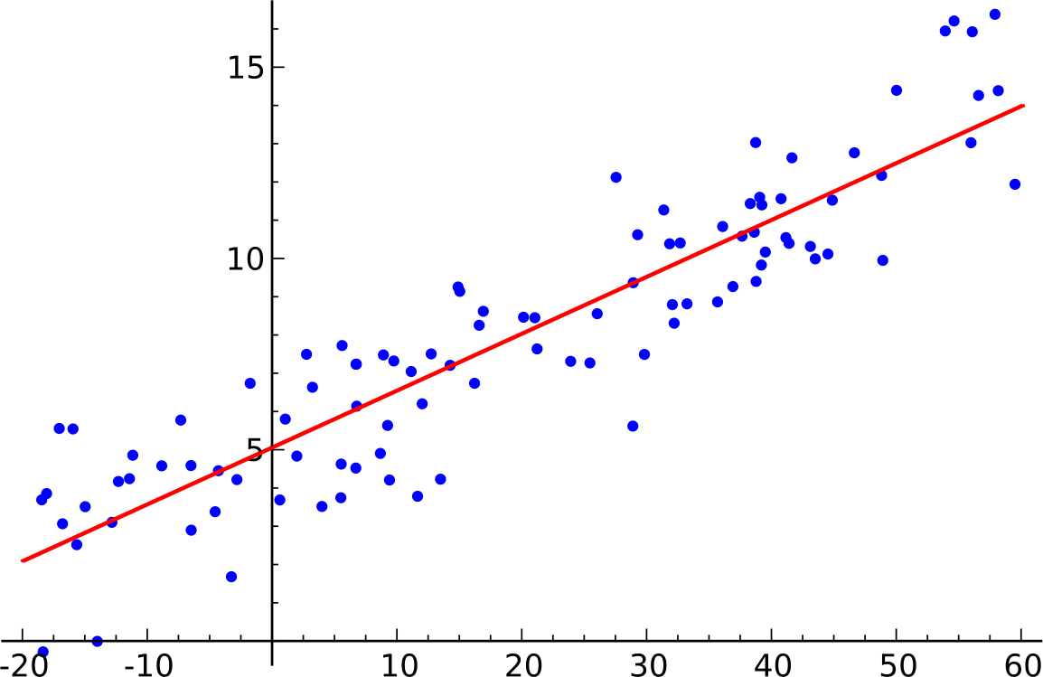

Рис. 1.1. Линейная регрессия
Линейная регрессия относится к задаче определения «линии наилучшего соответствия» через набор точек данных и является простым предшественником нелинейных методов, которые используют для обучения нейронных сетей [3]. Если модель становится нелинейной комбинацией входных переменных, то такую регрессию называют полиномиальной.
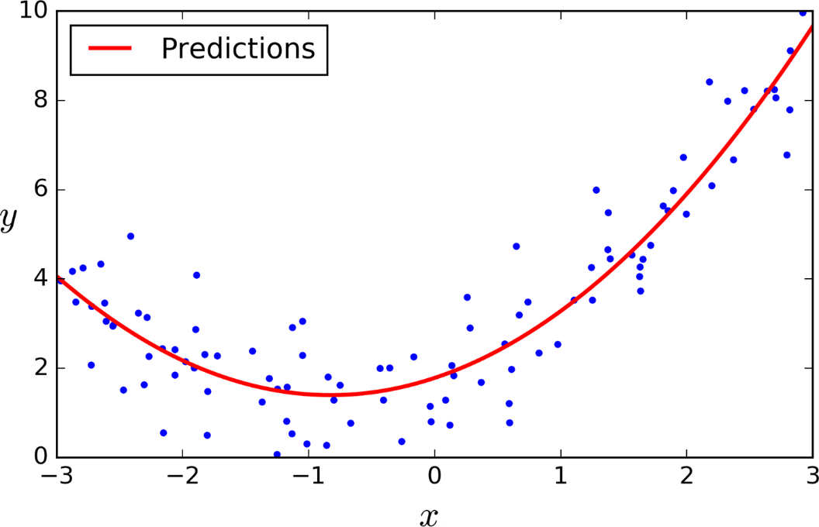

Рис. 1.2. Полиномиальная регрессия

Линейная и полиномиальная регрессия применяются в прогнозировании числовых рядов, общее поведение которых можно представить с помощью линейной зависимости или функции-полинома.
Также широко применяемым подходом для задач классификации и регрессионного анализа является метод опорных векторов. Это набор алгоритмов обучения с учителем, работающих по принципу разделения данных гиперплоскостью, которая максимизирует зазор (margin) между плоскостью и данными из обучающей выборки [4]. На рис. 1.3. показана работа метода опорных векторов.
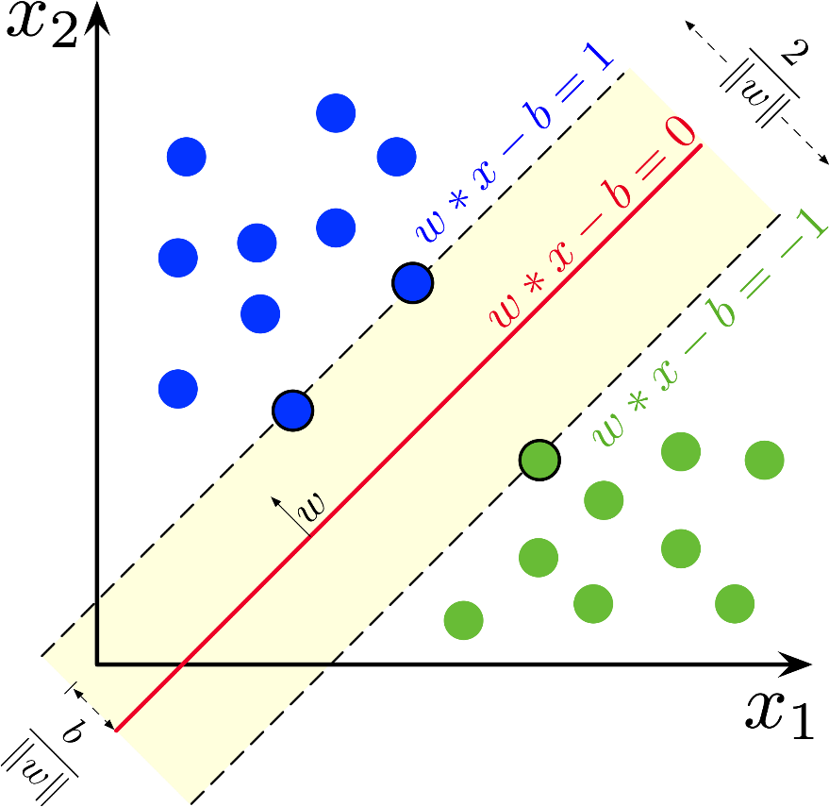

Рис. 1.3. Метод опорных векторов
Помимо SVM для задач классификации существуют деревья решений и случайные леса (ансамбли) решающих деревьев. Классификация осуществляется с помощью голосования классификаторов, определяемых отдельными деревьями. Количество деревьев является параметром при использовании соответствующих классов или методов, реализованных в библиотеках [5]. На рис. 1.4. показан алгоритм принятия решения случайного леса.

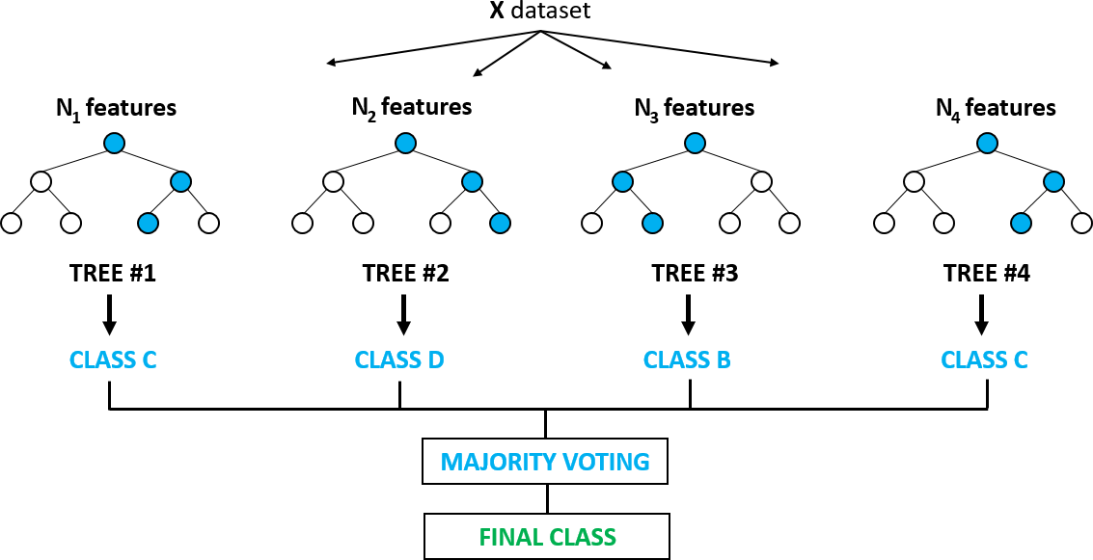

Рис. 1.4. Случайный лес решающих деревьев
Ещё одним распространённым и точным подходом к прогнозированию цен на фондовом рынке является использование нейронных сетей. Искусственная нейронная сеть (artificial neural network), или просто нейронная сеть — это математическая модель, а также ее программные или аппаратные реализации, построенная по образу сетей нервных клеток живого организма [6]. Нейронные сети в области искусственного интеллекта являются упрощенным моделями биологических нейронных сетей. Простейший вид нейронной сети – персептрон. В его основе лежит математическая модель восприятия информации мозгом, состоящая из сенсоров, ассоциативных и реагирующих элементов [7]. Многослойными персептронами называют нейронные сети прямого распространения. Входной сигнал в таких сетях распространяется в прямом направлении, от слоя к слою. Многослойный персептрон в общем представлении состоит из следующих элементов:
  - множества входных узлов, которые образуют входной слой;
  - одного или нескольких скрытых слоев вычислительных нейронов;
  - одного выходного слоя нейронов.

На рис. 1.5. показана структура персептрона, имеющего один скрытый слой

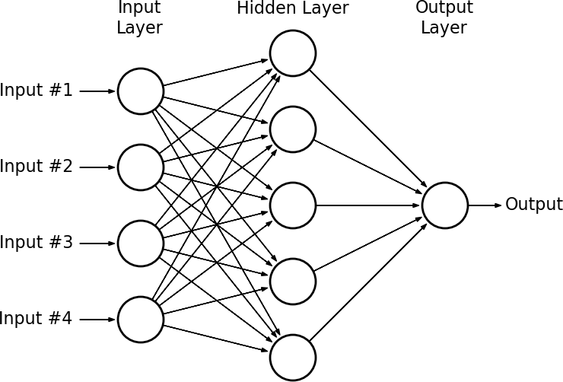

Рис. 1.5. Структура персептрона с одним скрытым слоем
В статье «Stock Market Price Prediction Using Linear and Polynomial Regression Models» [8] рассматривается сразу несколько способов прогнозирования цен: линейная регрессия и регрессивная модель метода опорных векторов (support vector regression). Для реализации алгоритмов использовались следующие инструменты: язык программирования Python, библиотека pandas для формирования и обработки датасета, библиотека numpy для работы с массивами и библиотека scikit-learn для использования алгоритмов машинного обучения и составления прогнозов. Исследование учитывало различные типы ядра, имеющиеся в классе sklearn.svm.SVR: RBF (radial basis function), linear и polynomial. В результатах говорится, что линейная регрессия может показываться себя лучше, чем полиномиальная модель на определённых интервалах из-за меньшей возможности переобучения линейной модели на тренировочных данных. В то же время полиномиальная модель сильнее склонна

к переобучению и показывает себя лучше на данных из начала тестовой выборки, но её результаты на долгосрочном прогнозе начинают расходиться и их нельзя назвать точными. Самым стабильным и точным инструментом для прогноза на небольшое количество точек в статье признаётся SVR с ядром RBF. При этом показатель абсолютной ошибки равен 5%, а для линейной регрессии и SVR c ядром poly – 10%. Недостатком данной работы можно считать отсутствие использование полиномиальной регрессии в чистом виде из класса sklearn.preprocessing.PolynomialFeatures, в статье применяется лишь SVR с полиномиальным типом ядра.
В работе «Stock Market Value Prediction Using Neural Networks» [9] используются два вида нейронных сетей и линейная регрессия для предсказания изменения цены на следующий день. Сравниваются многослойный персептрон (MLP), рекуррентная нейронная сеть Элмана и линейная регрессия. Результаты работы демонстрируют, что многослойный персептрон более точно предсказывает значение изменения цены в то время, как нейронная сеть Элмана и линейная регрессия лучше прогнозируют направление движения цены.
Предиктивный анализ временных рядов не обходит стороной и большие транснациональные корпорации. Имея огромную базу клиентов и пользователей, необходимо правильно анализировать полученные от них отзывы и собранные данные, которые могут быть использованы для построения будущих планов инвестиционной стратегии внутри компании. Так, например, Facebook имеет собственный инструмент с открытым исходным кодом в виде библиотеки fbprophet (Prophet) для прогнозирования большого числа различных бизнес- показателей. [10], а в число разработок Google входит библиотека TensorFlow, подходящая для широкого спектра техник машинного обучения, в том числе методов глубокого обучения. [11]. Она отлично показывает себя в связке с LSTM-сетями. LSTM – особый вид рекуррентных нейронных сетей, которые способны запоминать долгосрочные зависимости. Форма цепочки лежит в

основе принципа построения рекуррентной нейронной сети и показана на рис. 1.6.
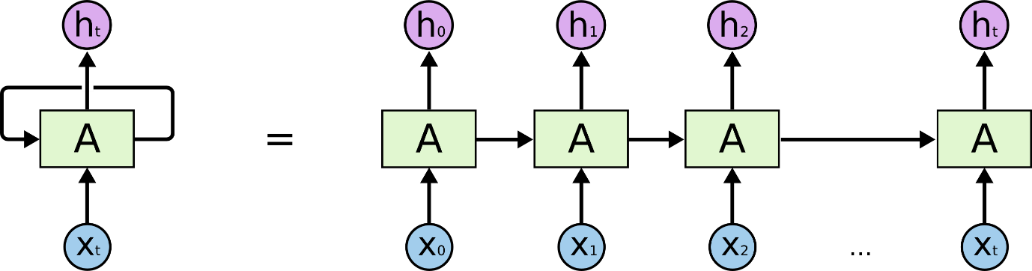

Рис. 1.6. Форма цепочки в основе построения рекуррентной нейронной сети
Основное преимущество таких сетей – отсутствие необходимости в продолжительном обучении [12].
В статье «Algorithm and Modeling of Stock Prices Forecasting Based on Long Short- Term Memory (LSTM)» [13] для реализации модели используется комплекс из библиотеки TensorFlow и сети LSTM, эффективность которого сопоставляется с популярной моделью для анализа временных рядов ARIMA. В качестве результатов точности предсказаний для краткосрочного прогноза приводятся значения в 94% и 56% для LSTM и ARIMA моделей соответственно.
Опираясь на исторические данные тенденций движения фондового рынка, можно выявлять определённые шаблоны его поведения (паттерны). Выделение подобных закономерностей часто применяется в профессиональных торговых инструментах и может положительно сказаться на инвестиционной стратегии. В работе «Stock Price Prediction based on Stock Big Data and Pattern Graph Analysis»
- при анализе финансовых временных рядов удалось выделить более 17000 паттернов поведения. Для хранения и обработки такого объема данных использовали HDFS (Hadoop Distributed File System) и иерархическую кластеризацию, а в качестве инструмента для прогнозов взяли нейронную сеть. Описанный комплекс позволил минимизировать среднеквадратичную ошибку до 500 – 2000 при учёте стоимости акций до 134500 у.е. и сделать точный прогноз на основе паттернов поведения цены в прошлом. Такое решение можно считать

очень точным и эффективным, но его слабой стороной может оказаться неподготовленность алгоритмов к колебаниям, которых не было ранее среди исторических данных.
Предположения о будущем состоянии финансовых активов можно строить не только со стороны получения определённого значения стоимости ценных бумаг, но и с точки зрения задачи классификации. Статья «Equity forecast: Predicting long term stock price movement using machine learning» [15] следует именно такому подходу. В ней ставится задача предсказать направление изменения стоимости акций компании на 10% в сторону роста или падения на протяжении одного года. Среди множества протестированных алгоритмов случайный лес показал наибольшую точность в 76,5%, при этом показатели SVM и логистической регрессии оказались ниже – 62,4% и 62,5% соответственно. Статистика приводится лишь для одного типа ядра SVM. Хотя был сделан выбор в пользу самого точного варианта, сравнить работу при разных типах ядра в методе опорных векторов также было бы неплохим решением.
Проанализировав несколько различных подходов в области прогнозирования финансовых инструментов с помощью алгоритмов машинного обучения, можно выделить несколько основных моментов:
  - предсказать поведение рынка ценных бумаг со стопроцентной точностью невозможно;
  - каждый подход к реализации в любом случае имеет недостатки;
  - в определённый момент времени движение котировок может не поддаваться описанию с помощью ранее выделенных паттернов;
  - каждый алгоритм может показывать себя лучше в каких-то конкретных ситуациях и на конкретных наборах данных;
  - нейронные сети имеют преимущества в виде способности адаптироваться к изменениям окружающей среде и решать задачи при неизвестных зависимостях между входными и выходными переменными;

  - в связи с более сложным внутренним строением нейронные сети соответственно сопровождаются большей сложностью в реализации. Также они получили очень сильный прирост в развитии в последнее время, в связи с чем существует множество видов нейронных сетей со своими преимуществами и недостатками. Но это совсем не значит, что любая другая модель не способна быть эффективнее в определённой ситуации;
  - предиктивный анализ рынка возможен как с точки зрения задачи получения конкретных значений и проверки их на точность (регрессионные модели и нейросети), так и с точки зрения задачи классификации (метод опорных векторов, случайный лес и логистическая регрессия).
Учитывая доступные программно-аппаратные ресурсы, сложность реализации отдельных алгоритмов и имеющийся опыт в области машинного обучения, был выбран наиболее академический подход к постановке задачи. В данном исследовании ставится задача составления краткосрочного прогноза цены закрытия фьючерса на индекс РТС с использованием алгоритмов линейной и полиномиальной регрессий. Известно, что оба подхода хорошо проявляют себя при соответствующем распределении данных. Фьючерс на индекс РТС нельзя назвать очень стабильным финансовым инструментом – ему могут быть свойственны как резкие скачки, так и плавная тенденция в сторону роста или падения в определенные периоды времени. Линейная модель не склонна к переобучению, а её результаты интересно сравнить с таковыми при использовании полиномиальной регрессии. Перечисленные факторы предоставляют «тренировочное поле» для проверки такого подхода на практике.

Глава 2. Концепция
Концепция данной работы предполагает решение задачи регрессии для получения значений цены закрытия фьючерсного контракта в течение краткосрочного периода времени. Данный финансовый инструмент выбрали в качестве объекта исследования, так как он является самым ликвидным и самым популярным среди ценных бумаг на территории РФ. Информация получена от Московской фондовой биржи, а котировки экспортировались с сайта брокера
«Финам» с периодом торгов в один час.

Основная идея реализуемого подхода – обучить модель таким образом, чтобы во время выстраивания собственных зависимостей на тренировочной выборке в метках содержались значения прогнозируемой цены закрытия через определённое количество тиков (N). Иными словами, во время обучения модель будет иметь доступ к стоимости этого же фьючерса в будущем. Соответственно, при проверке модели на тестовой выборке ожидается, что регрессионные алгоритмы смогут применить выявленные тенденции развития финансовых временных рядов для получения будущих значений цены закрытия.
Линейная регрессия основана на гипотезе, что искомая зависимость – линейная. Каждая независимая переменная вносит аддитивный вклад в результирующее значение с некоторым весом (коэффициентом регрессии). Регрессия простая, если входная переменная одна. Однако такая модель является слишком грубым приближением действительности, и в большинстве случаев необходимо получать зависимости от нескольких переменных (множественная регрессия). В данном исследовании будет использоваться именно множественная регрессия.

Регрессионные алгоритмы предназначены для прогноза непрерывных числовых переменных и имеют ряд сильных сторон. В частности, линейная регрессия обладает следующими достоинствами:
  - скорость и простота получения модели;

  - интерпретируемость модели. Линейная модель является прозрачной и понятной для аналитика. По полученным коэффициентам регрессии можно судить о влиянии того или иного фактора на результат и сделать на этой основе дополнительные полезные выводы;
  - широкая применимость. Большое количество реальных процессов в экономике и бизнесе можно с достаточной точностью описать линейными моделями;
  - изученность данного подхода по отношению к прогнозированию числовых рядов и, как следствие, наличие множества методов решения различных проблем.
Повышению точности результатов может способствовать использование полиномиальной регрессии. Увеличение степени полинома не гарантирует лучшую точность. При неправильном выборе степени модель может быть перенасыщена (переобучение). Особенно это касается высоких степеней полинома (больших 4), так как это может привести от аппроксимации данных к их интерполяции. Модель будет слишком сильно заточена на конкретные значения из обучающей выборки и не сможет раскрыть себя на тренировочной выборке. Чем больше изгибов будет иметь кривая, тем менее однородными будут предсказанные значения и тем хуже регрессионные алгоритмы смогут уследить общий тренд движения числовых рядов. При верном значении степени полинома модель может показать себя очень хорошо при соответствующем распределении данных. На рис 2.1. показано, как можно представить тренд развития числового ряда акций с помощью линейной и полиномиальной регрессий.

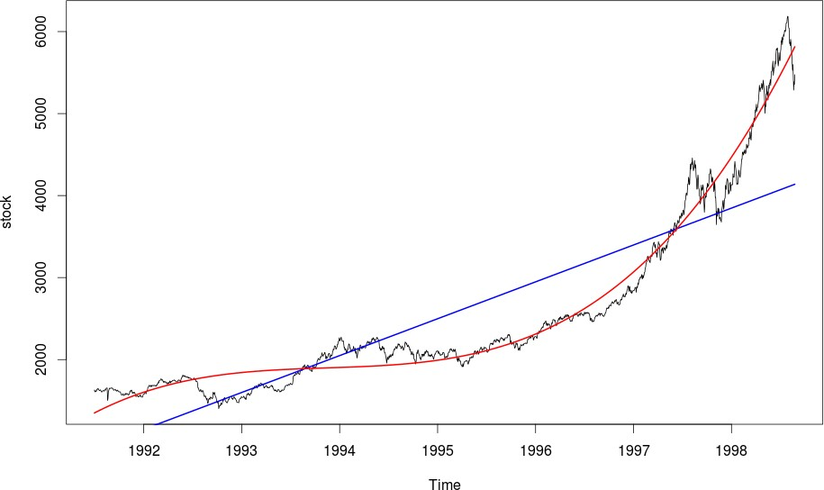

Рис. 2.1. Линейная и полиномиальная регрессия на фоне курса акций

Начальный этап – формирование датасета. Экспортированный с серверов брокера текстовый файл можно превратить в таблицу данных, состоящую из строк и столбцов. Чтобы обеспечить доступ к будущей цене во время обучения модели, необходимо создать сдвинутую копию столбца с предсказываемой ценой. На рис. 2.2 представлен структурный вид датасета при копировании столбца цены закрытия из признаков в метки.

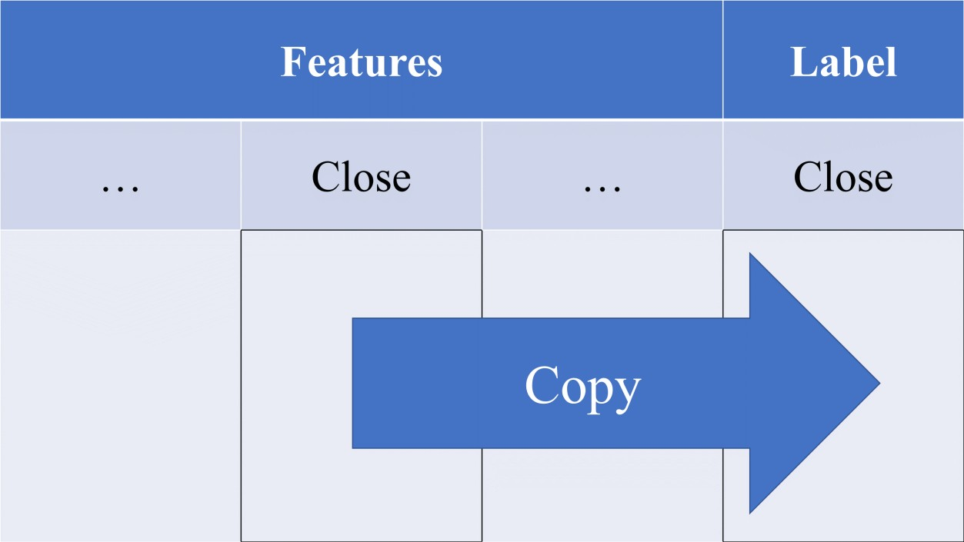

Рис. 2.2. Структура датасета после копирования цены закрытия в столбец меток
Далее необходимо сдвинуть столбец с метками на N позиций вверх, где N – количество тиков, на которое производится краткосрочный прогноз. На рис. 2.3 показан сдвиг последнего столбца датасета, содержащего метки.
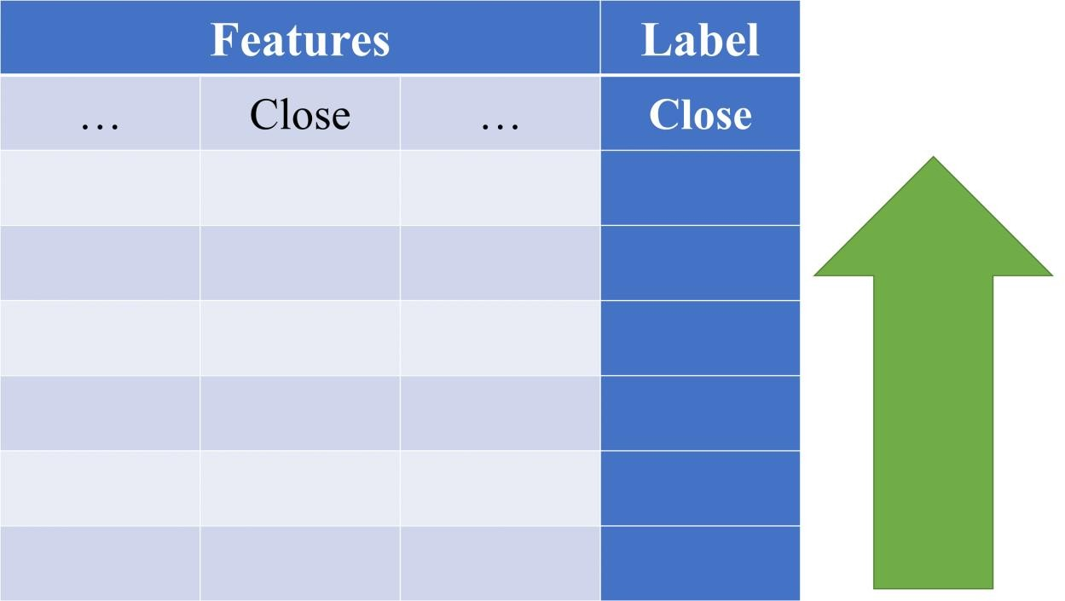

Рис. 2.3. Сдвиг последнего столбца датасета
В результате сдвига на N позиций вверх первые N ячеек в столбце меток удалятся. На место каждого текущего значения цены закрытия встанет

соответствующее значение через N тиков. Последние N тиков приобретут пустые значения (NaN). Пример сдвига на два тика (N = 2) показан на рис. 2.4. Каждой цене закрытия из столбца признаков соответствует цена закрытия спустя 2 часа из столбца с метками.
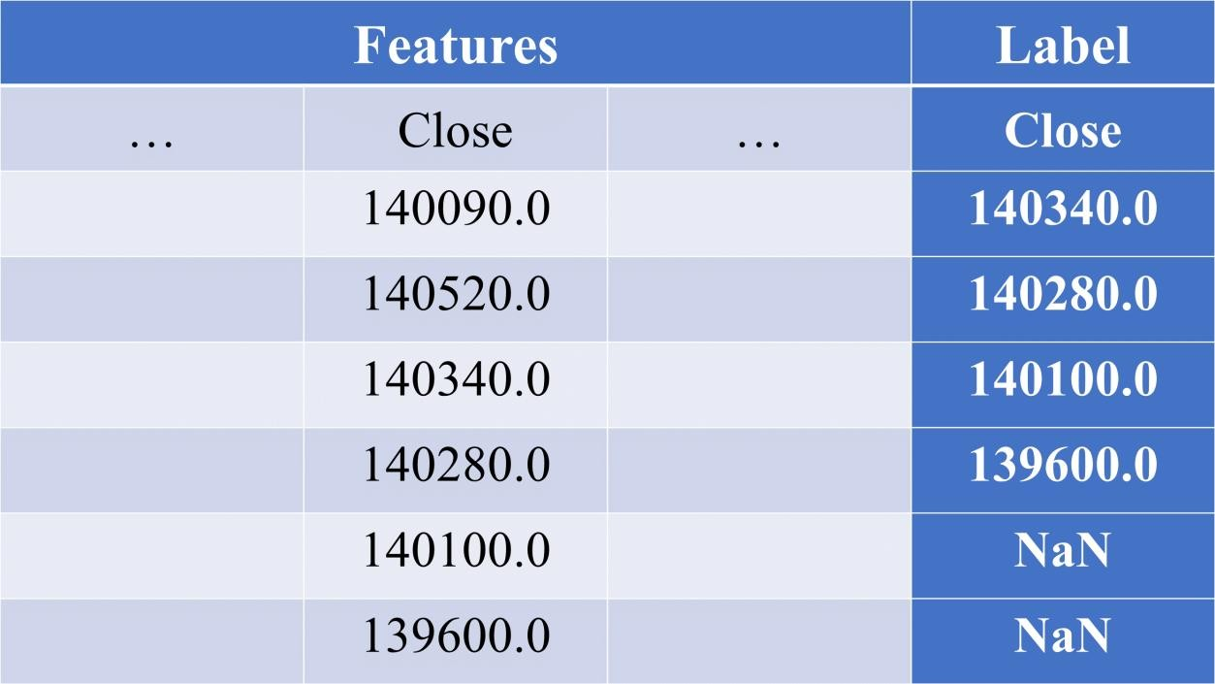

Рис. 2.4. Пример сдвига столбца с метками на 2 тика
Далее выборку разделили на обучающую и тестовую. Для каждого значения из тестовой выборки модель прогнозировала соответствующее значение через N тиков. На рис. 2.5 показан принцип получения будущих цен закрытия относительно текущих при разделении всего набора данных на тренировочную и тестовую выборки. Датасет необязательно должен разделяться именно в таких пропорциях, это просто демонстрация идеи.

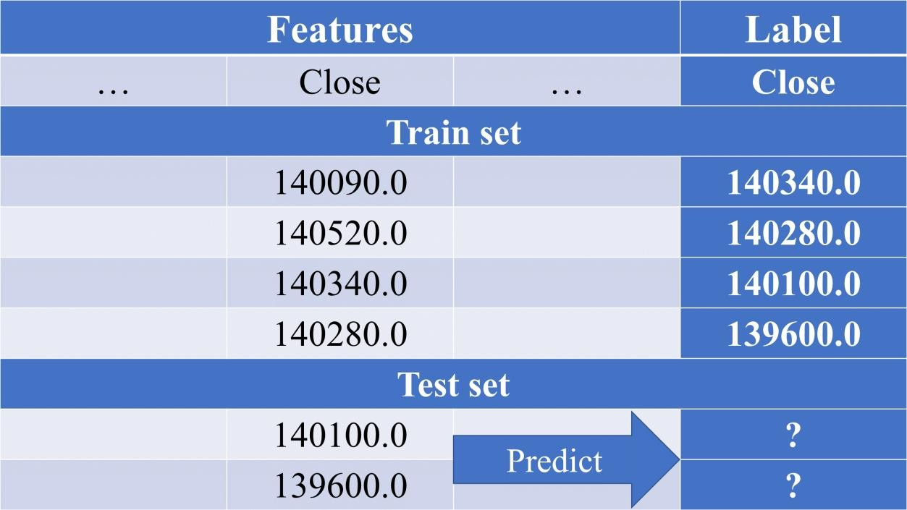

Рис. 2.5. Принцип получения будущих значений при разделении выборки на тренировочную и тестовую
При решении задач машинного обучения большой объём информации об объекте исследования не всегда может хорошо сказаться на качестве модели. Необходимо отобрать только те признаки, которые помогут в процессе обучения выявить правильные зависимости для корректной работы с тестовой выборкой. Обилие лишних признаков может не только не повлиять на результат, но и изменить его в негативную сторону. Модель может «запутаться» при работе над обучающей выборкой, выявить неверные закономерности и паттерны поведения объекта исследования. Также лишняя информация может способствовать переобучению модели.
Помимо значений цены закрытия торгов экспортированный набор данных также содержит следующую информацию:
  - тикер;
  - период торгов;
  - дата;
  - время;
  - цена открытия;

  - максимальная цена в период торгов;
  - минимальная цена в период торгов;
  - объём торгов.

Чтобы помочь модели выстроить корректные шаблоны поведения цены, из набора данных убрали тикер, период торгов, дату и время. Информация о названии котируемого инструмента не имеет смысла при прогнозировании финансовых временных рядов. Каждая строка в наборе данных отражает информацию о фьючерсе через равные промежутки времени (1 час), поэтому столбец, состоящий только из числа 60, не дал бы никакого прироста в результате. Цикличность, паттерны поведения и общую тенденцию в движении рынка можно выявить без даты и времени, ведь модель «смотрит» на предоставленные ей данные как на числовую последовательность. Помимо удаления ненужной информации в таблицу данных также были добавлены новые показатели, такие как разница максимальной и минимальной цены относительно минимальной и разница цены закрытия и цены закрытия относительно цены открытия. Перечисленные отношения существуют и в реальных условиях рынка, а также помогают регрессионным алгоритмам при обучении построить дополнительные зависимости для прогнозирования.
После обучения производится проверка модели на тестовой выборке при различных N, полученные в результате обоих подходов значения сравниваются с настоящими и между собой, производится оценка точности. Далее строятся графики зависимости реальной и прогнозируемой цены от времени для наглядного представления.

Глава 3. Реализация
Реализация поставленной задачи прогнозирования котировок фьючерса на индекс РТС предполагает использование определённых программных средств. Два самых популярных языка в области машинного обучения – Python и R. Наука о данных (data science) неотъемлемо связана с машинным обучением и включает в себя множество исследований в сборе, хранении и анализе информации, а также в решении статистических задач, что превращается в разработку, обучение и тестирование моделей.
Язык R [16] является более сложным в освоении, но имеет ряд сильных сторон:

  - гибкая работа с формулами, статистическими тестами;
  - удобные встроенные инструменты для визуализации данных. Это очень важный пункт для статистики, ведь изображение всегда нагляднее множества числовых показателей;
  - разнообразные и готовые к использованию пакеты.

Python [17] представляет собой полнофункциональный язык программирования, который отлично подходит для реализации алгоритмов с их последующим практическим использованием. Также он проще синтаксически и исполняется быстрее. Выбор сделали именно в его пользу, так как нет необходимости в работе с гибкой визуализацией данных, сложными формулами и пакетами, которым нет альтернативы в Python. Язык R сильнее заточен на статистический анализ, сопровождаемый красивым и наглядным изображением результатов. Упор сделали на универсальность языка Python, а его слабые стороны компенсировались дополнительными библиотеками. Общая схема реализации проекта представлена на рис. 3.1.

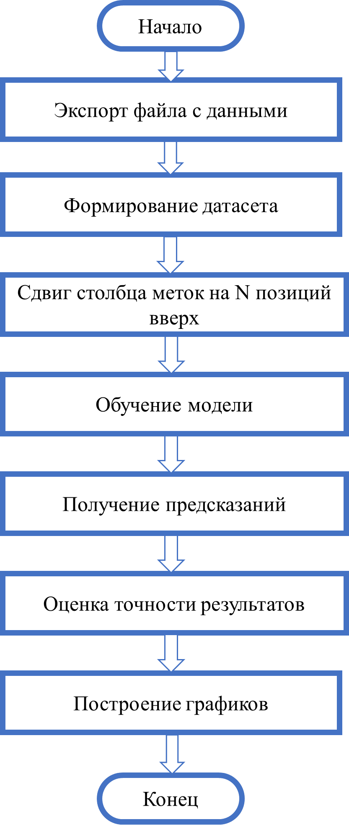

Рис. 3.1. Общая схема реализации проекта

Для работы над проектом выбрали следующие библиотеки:

  - NumPy;
  - pandas;
  - scikit-learn;
  - Matplotlib.

За работу с массивами отвечает библиотека NumPy, имеющая открытый исходный код. Математические алгоритмы, реализованные на интерпретируемых языках, часто работают гораздо медленнее тех же алгоритмов, реализованных на компилируемых языках. NumPy предоставляет высокоуровневые и очень быстрые по исполнению реализации вычислительных алгоритмов, оптимизированные для работы с многомерными массивами [18]. Установка компонентов производится с помощью команды «pip install numpy».
Библиотеку pandas использовали для формирования датасета и работы с ним. Работа pandas с данными строится поверх библиотеки NumPy, являющейся инструментом более низкого уровня. Предоставляет специальные структуры данных и операции для манипулирования числовыми таблицами и временными рядами. Подходит для задач анализа и моделирования данных [19].
Основные возможности библиотеки:

  - структура DataFrame для манипулирования индексированными массивами двумерных данных;
  - инструменты для обмена данными между структурами в памяти и файлами различных форматов;
  - встроенные средства совмещения данных и способы обработки отсутствующей информации;
  - переформатирование наборов данных, в том числе создание сводных таблиц;
  - срез данных по значениям индекса, расширенные возможности индексирования, выборка из больших наборов данных;
  - вставка и удаление столбцов данных;

  - возможности группировки позволяют выполнять трёхэтапные операции типа «разделение, изменение, объединение»;
  - слияние и объединение наборов данных;
  - иерархическое индексирование позволяет работать с данными высокой размерности в структурах меньшей размерности;
  - работа с временными рядами: формирование временных периодов и изменение интервалов и т. д.

Команда «pip install pandas» устанавливает библиотеку.

Алгоритмы машинного обучения импортировали из библиотеки scikit-learn. Это библиотека с открытым исходным кодом для использования возможностей машинного обучения. Содержит реализации методов разбиения выборки на обучающую и тестовую, вычисления различных метрик для наборов данных, проведения кросс-валидации, бустинга и бэггинга. Располагает множеством алгоритмов машинного обучения [20].

Основные возможности scikit-learn:
  - кластеризация: для группировки неразмеченных данных, например, метод k-средних (k-means);
  - методы обучения с учителем: различные виды регрессии (линейная, полиномиальная, логистическая, «лассо»), метод опорных векторов (support vector classifier и support vector regression), деревья решений (decision tree classifier и decision tree regressor), случайные леса (random forest classifier и random forest regressor), нейронные сети (многослойный персептрон);
  - кросс-валидация: для оценки эффективности работы модели на независимых данных;
  - наборы данных: генерация датасетов с определенными свойствами для исследования поведенческих свойств модели, чтение данных из файлов;

  - способы уменьшения размерности: для уменьшения количества атрибутов для визуализации и отбора признаков. Например, метод главных компонент, гребневая регрессия;
  - алгоритмические композиции: для комбинирования предсказаний нескольких моделей;
  - извлечение признаков: определение атрибутов в изображениях и текстовых данных;
  - отбор признаков: для выявления значимых атрибутов, на основе которых будет построена модель;
  - оптимизация параметров алгоритма: для получения максимально эффективной отдачи от модели;
  - множественное обучение: для нелинейного сокращения размерности данных.

Установка происходит с помощью команды «pip install scikit-learn». Описанная библиотека – мощный и эффективный инструмент как в академических и практических, так и в коммерческих задачах.

Визуальное представление результатов получили с помощью возможностей библиотеки Matplotlib. Это библиотека для визуализации двумерной графики, хотя простая 3D графика также имеется [21].
Пакет поддерживает многие виды графиков и диаграмм:

    - графики;
    - диаграммы разброса;
    - столбчатые диаграммы и гистограммы;
    - круговые диаграммы;
    - ствол-лист диаграммы;
    - контурные графики;
    - поля градиентов;

    - спектральные диаграммы.

Команда «pip install matplotlib» устанавливает компоненты библиотеки.

Реализация начинается с формирования датасета. Для этого необходимо считать информацию из файла в таблицу данных с помощью функции read_csv, содержащейся в библиотеке pandas. В таком случае строка кода принимает следующий вид: dataset = pandas.read_csv('RTS_quotes.csv').
Считанных набор данных имеет строки и столбцы. Первые не имеют названий, а столбцы разделяют информацию о котировках по нескольким признакам: TICKER, PER, DATE, TIME, OPEN, HIGH, LOW, CLOSE, VOL. Концепция
работы описывала удаление некоторых из них, а именно – первых четырёх. Сохранение только требуемых признаков можно выполнить с помощью оператора «[[]]», который в случае работы с pandas возвращает объект типа DataFrame, в то время как оператор «[]» вернул бы объект типа Series. Следовательно, следующий шаг можно представить так: dataset = dataset[['OPEN', 'HIGH', 'LOW', 'CLOSE', 'VOL']].

Далее включили ещё два дополнительных показателя в процентах: разница максимальной и минимальной цены относительно минимальной и разница цены закрытия и цены закрытия относительно цены открытия. Создание столбцов и заполнение их соответствующими данными представлено в виде строк кода таким способом:

dataset['HL_PCT'] = (dataset['HIGH'] - dataset['LOW']) / dataset['LOW'] * 100.0 dataset['PCT_change'] = (dataset['CLOSE'] - dataset['OPEN']) / dataset['OPEN'] * 100.0
Введём переменную forecast_out, отвечающую за количество прогнозируемых тиков. Теперь необходимо создать копию столбца CLOSE и сдвинуть все значения в этой копии на forecast_out позиций вверх. Для этого создадим новый столбец «PREDICTION» и сразу запишем туда значения, полученные в

результате сдвига, который осуществляется методом shift из класса DataFrame. В качестве параметра periods данного метода, отвечающего за количество позиций сдвига, передали значение forecast_out, умноженное на -1 (сдвиг вверх).
dataset['PREDICTION'] = dataset['CLOSE'].shift(periods=-forecast_out)

Разделим датасет на признаки и метки (X и y). Столбцом меток будет являться сдвинутая копия цены закрытия (PREDICTION), а все остальные столбцы будут выступать в качестве признаков. Для этого применим метод drop из класса DataFrame, который возвращает все столбцы (строки), кроме указанных. Параметр axis отвечает за ось, по которой производится удаление (0 – для строк, 1 – для столбцов):
X = dataset.drop('PREDICTION', axis=1)

После сдвига в колонке PREDICTION образовались пустые значения (NaN). Необходимо уравнять размерности столбца меток (пустые значения не учитываются). В переменную X_forecast сохраним forecast_out последних строк из набора меток и уберем их из X.
X_forecast = X[-forecast_out:] X = X[:-forecast_out]
Тогда в метках оставим столбец с будущими ценами и также уберём forecast_out последних значений.
y = dataset['PREDICTION'] y = y[:-forecast_out]
До этого момента возможности машинного никак не затрагивались и велась только работа с датасетом. Теперь будем использовать возможности библиотеки scikit-learn. Разделим данные на обучающую и тестовую выборки с помощью метода train_test_split, а в качестве параметров передадим признаки, метки и размер тестовой выборки:

X_train, X_test, y_train, y_test = train_test_split(X, y, test_size=0.175, random_state=None, shuffle=False, stratify=None)
Перемешивать выборку не требуется, для прогнозирования рынка нужна хронологическая последовательность, поэтому в параметр shuffle записали False, а в параметр stratify – None. Размер тестовой выборки составил 17,5% от всех данных, так как именно при таком значении результат получается наиболее точным.
Следующий шаг – создание и обучение модели. Возможности scikit-learn позволяют создать объект модели линейной регрессии с помощью класса LinearRegression:
regression_model = LinearRegression(fit_intercept=True, n_jobs=-1)

Значение True в параметре fit_intercept говорит о том, что будет вычисляться свободный член, тем самым определяется линя наилучшего соответствия. Модель не обязательно должна проходить через начало координат. Значение False подразумевает, что данные отцентрированы и свободный член не требуется. Параметр n_jobs говорит о количестве задействованных в вычислениях процессорных ядер, значение -1 подразумевает все доступные. Далее следует обучение модели методом fit, в параметры которого передаются тренировочная и тестовая выборки:
regression_model.fit(X_train, y_train)

После обучения можно приступать к предсказанию значений при помощи метода predict из класса LinearRegression. В параметры метода передаётся тестовая выборка
predictions = regression_model.predict(X_test)
forecast_set = regression_model.predict(X_forecast) (для прогноза на будущее)

Полученные результаты выводятся на экран командой print и сравниваются с реальными ценами.

Оценка точности производится с помощью метода score, который также содержится в классе LinearRegression и возвращает коэффициент детерминации:
print("Accuracy: {}".format(regression_model.score(X_test, y_test)))

Для сравнения линейной регрессии с полиномиальной необходимо получить результаты от обоих подходов. Применение полиномиальной регрессии доступно через использование класса PolynomialFeatures. В конструктор передаётся степень полинома в качестве параметра:
poly = PolynomialFeatures(degree=3)

Выбор третьей степени обусловлен получением большей точностью результатов по сравнению с другими. Далее методом fit_transform обучим модель и преобразуем данные под эту модель:
X_poly = poly.fit_transform(X)

Все остальные действия для полиномиальной регрессии остаются такими же, за исключением двух моментов:
  - применения метода train_test_split. Вместо X необходимо передать X_poly;
  - использования X_forecast для прогноза на будущее. Предварительно нужно преобразовать сами данные из X_forecast, ведь эта часть датасета была отделена заранее:
X_forecast = poly.fit_transform(X_forecast) forecast_set = regression_model.predict(X_forecast)
Подходя к визуализации результатов, создали дополнительный датасет, в который удобно помещать реальные результаты из тестовой выборки и предсказанные линейной и полиномиальной регрессиями значения:
df = pandas.DataFrame(columns=['Close', 'Prediction linear', 'Prediction poly'])

На основании этих данных строились графики зависимости реальных и предсказанных цен от времени.

df['Close'].plot(linewidth=2) df['Prediction linear'].plot(linewidth=2) df['Prediction poly'].plot(linewidth=2)
Над графиками также проводились косметические изменения, такие как увеличение ширины линий, создание подписей к легенде и изменение её позиции, работа со шрифтами.
Комплекс описанных подключаемых библиотек используется не только в академических целях, но и в профессиональных. Библиотеки Numpy, pandas и scikit-learn применяются в исследовательских и коммерческих проектах, а изображения, полученные с помощью Matplotlib, используются в качестве иллюстраций к публикациям. В то же время они просты в установке и удобны в использовании. Работа с ними развивает как теоретические, так и практические навыки в анализе данных, машинном обучении и создании приложений.

Глава 4. Анализ результатов
Реализация модели для предсказания котировок финансовых инструментов позволила получить численные показатели ценных бумаг. В качестве критерия оценки точности использовали метод score(self, X, y, sample_weight=None), имеющийся в классе LinearRegression. Чем полученное методом значение ближе к единице, тем более достоверными и точными считается результат.
Модель проверена на исторических данных по фьючерсу на индекс РТС с предсказанием цены закрытия. Данные взяты с Московской фондовой биржи, а котировки экспортировались у брокера «Финам» с периодом торгов в один час.
Так как модель используется для предсказания небольшого числа ближайших N тиков (составления краткосрочных прогнозов), то в качестве N выбрали значения: 1, 10 и 24. Чем больше выбранное число тиков, тем больше ошибка и меньше точность прогноза.
Тестирование включает в себя использование двух видов регрессии: линейной и полиномиальной. В ходе исследования получили два соответствующих набора результатов и сравнительную статистику обоих подходов: показатель точности для каждого N числа тиков, визуальное представление в виде графиков зависимости цены от времени.
При предсказании следующего тика (N = 1) показатель точности, полученный с помощью метода score равен 0,995 как для линейной регрессии, так и для полиномиальной. В табл. 4.1 приведены значения текущей цены закрытия торгов, реальной цены закрытия через один час и предсказанной цены закрытия через один час для каждого из подходов.
Таблица 4.1. Сравнительная статистика предсказания цены через один час

Текущая цена закрытия | Реальная цена закрытия через 1 час | Предсказанная цена закрытия через один  час
 |  | Линейная  регрессия | Полиномиальная  регрессия

116180.0 | 116160.0 | 116170.0 | 116160.0
106070.0 | 106360.0 | 106060.0 | 106040.0
106910.0 | 106700.0 | 106900.0 | 106870.0

Прогноз на будущие десять тиков (N = 10) при использовании линейной регрессии даёт показатель точности 0,9508, а при применении полиномиальной регрессии – 0,9510. Средний модуль отклонения составляет 175, а среднеквадратичное отклонение – 220. В табл. 4.2 приведены значения цены закрытия торгов за десять часов, реальной цены закрытия через десять часов и предсказанной цены закрытия в течение следующих десяти часов для каждого из подходов.
Таблица 4.2. Сравнительная статистика предсказания цены в следующие десять часов
(с 23 часов 25.04.2019 по 19 часов 26.04.2019)

Цена закрытия за 10 часов | Реальная цена закрытия в следующие  10 часов | Предсказанная цена закрытия в  следующие 10 часов
 |  | Линейная  регрессия | Полиномиальная  регрессия
123340.0 | 122570.0 | 123260.0 | 123220.0
123360.0 | 122450.0 | 123270.0 | 123230.0
123040.0 | 122260.0 | 122950.0 | 122880.0
122680.0 | 122170.0 | 122600.0 | 122510.0
122660.0 | 122400.0 | 122590.0 | 122520.0
122400.0 | 122390.0 | 122320.0 | 122240.0
122520.0 | 122450.0 | 122430.0 | 122430.0
122640.0 | 122110.0 | 122550.0 | 122540.0
122440.0 | 122070.0 | 122340.0 | 122340.0
122530.0 | 122440.0 | 122440.0 | 122430.0

В данном случае применение полиномиальной регрессии демонстрирует более точные результаты.
На рис. 4.1 представлена зависимость реальной и прогнозируемой цены закрытия от времени на протяжении всего рассматриваемого периода (с 02.04.2013 по 18.05.2019).

Рис. 4.1. График зависимости реальной и прогнозируемой цены закрытия от времени
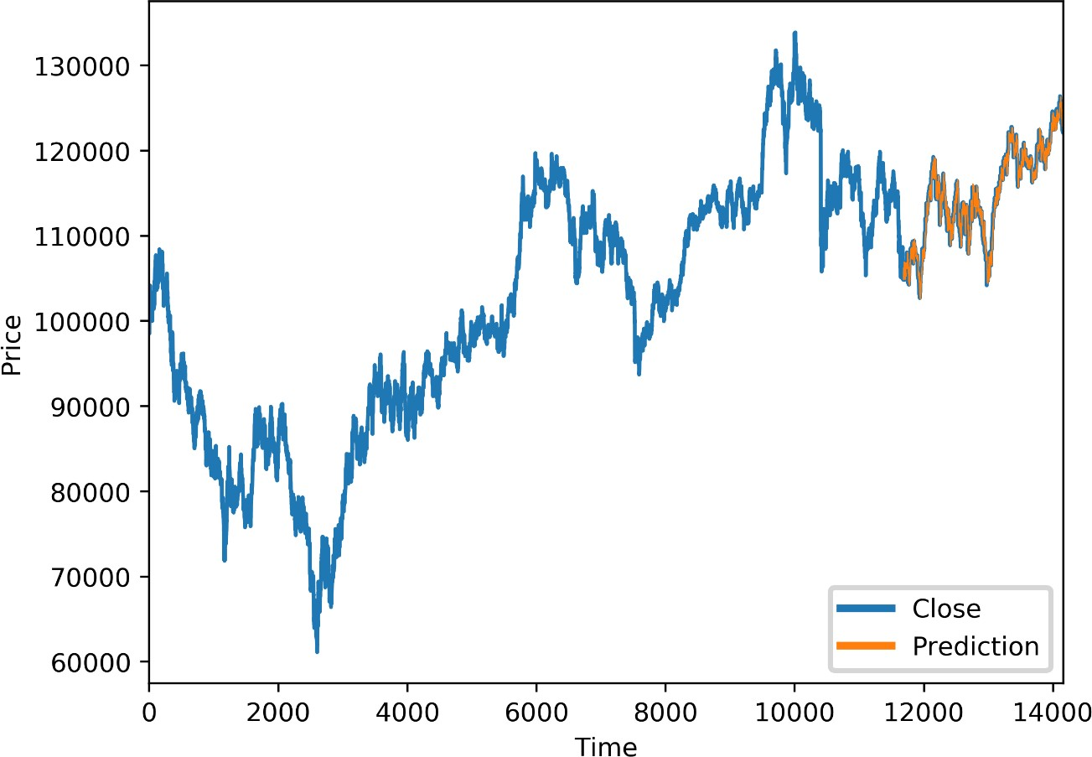
График предсказанной цены начинается с момента проверки модели на тестовой выборке. Для каждого значения цены закрытия модель прогнозирует её значение через десять часов. При таком визуальном представлении данных отличия в результатах линейной и полиномиальной регрессии незаметны, потому что рассматриваемый исторический период содержит более 14000 значений.
Разницу можно увидеть при детальном рассмотрении значений. Для более наглядного представления данных по табл. 4.2 построили график, отражающий прогноз цены закрытия в течение десяти часов. График изображён на рис. 4.2.

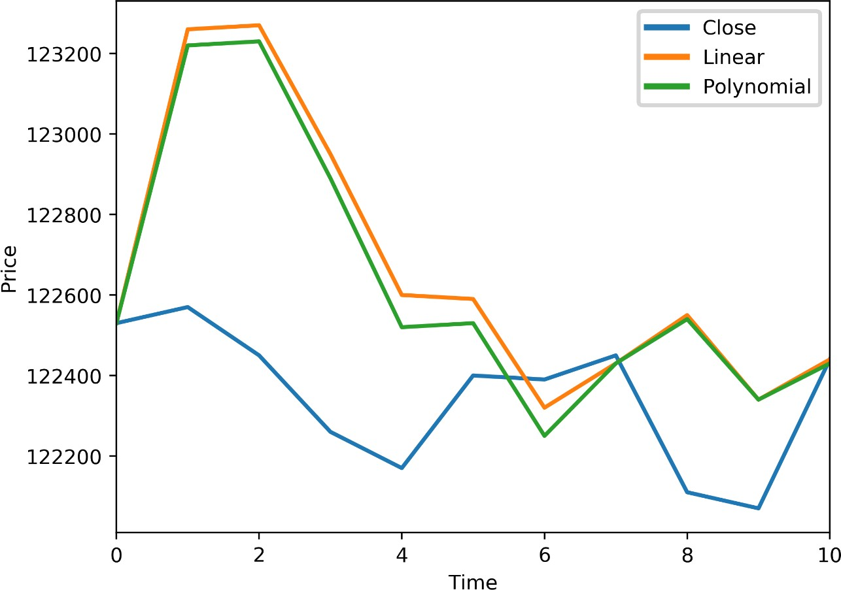

Рис. 4.2. График зависимости реальной и прогнозируемой цены закрытия от времени на промежутке 10 часов (с 23 часов 25.04.2019 по 19 часов 26.04.2019)
Разница между значениями реальной и предсказанной цены, полученной с помощью полиномиальной регрессии зачастую оказывается меньше, чем соответствующая разница с результатами линейной регрессии.
Прогнозирование изменения цены на следующие сутки (N = 24) происходит с меньшей точностью: 0,8875 для линейной регрессии и 0,8888 для полиномиальной. При этом средний модуль отклонения составил 374, а среднеквадратичное отклонение – 543. В табл. 4.3 приведены значения цены закрытия за один день, реальной цены закрытия на протяжении следующего дня и предсказанной цены закрытия в течение следующих двадцати четырёх часов для двух видов регрессии.

Таблица 4.3. Сравнительная статистика предсказания цены в следующие 24 часа

Цена закрытия за 24 часа | Реальная цена закрытия в следующие  24 часа | Предсказанная цена закрытия в  следующие 24 часа
 |  | Линейная  регрессия | Полиномиальная  регрессия
123340.0 | 124510.0 | 123530.0 | 123470.0
123360.0 | 124610.0 | 123540.0 | 123520.0
123040.0 | 124550.0 | 123220.0 | 123210.0
122680.0 | 124250.0 | 122890.0 | 122960.0
122660.0 | 124380.0 | 122870.0 | 122800.0
122400.0 | 123510.0 | 122190.0 | 122380.0
122520.0 | 124240.0 | 122290.0 | 122370.0
122640.0 | 123730.0 | 122400.0 | 122250.0
122440.0 | 123590.0 | 122200.0 | 122270.0
122530.0 | 123360.0 | 122290.0 | 122410.0
122570.0 | 122850.0 | 122320.0 | 122120.0
122450.0 | 122890.0 | 122290.0 | 122080.0
122260.0 | 123200.0 | 122090.0 | 122050.0
122170.0 | 122830.0 | 121960.0 | 122110.0
122400.0 | 122460.0 | 122190.0 | 122180.0
122390.0 | 122420.0 | 122170.0 | 122870.0
122450.0 | 122600.0 | 122290.0 | 123390.0
122110.0 | 122740.0 | 121920.0 | 123970.0
122070.0 | 122830.0 | 121910.0 | 123540.0
122440.0 | 123180.0 | 122250.0 | 123670.0
122210.0 | 123800.0 | 122520.0 | 123560.0
122090.0 | 123650.0 | 122670.0 | 123770.0
122170.0 | 123600.0 | 122780.0 | 123690.0
122270.0 | 123990.0 | 123010.0 | 123990.0

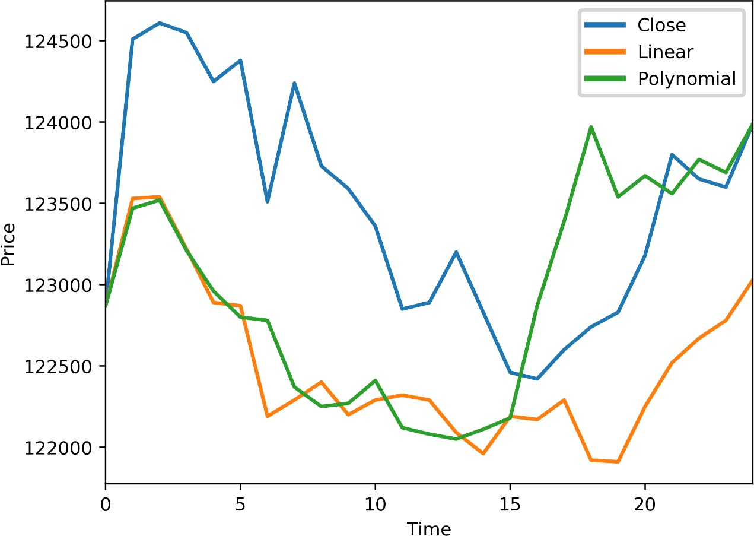
Для наглядного представления данных и сравнения эффективности обоих методов по табл. 4.3 построили график зависимости реальной и предсказанной цены закрытия торгов от времени. График изображён на рис. 4.3.

Рис. 4.3. График зависимости реальной и прогнозируемой цены закрытия от времени в течение одного дня
Полиномиальная регрессия показывает себя лучше, разница между реальной и предсказанной таким образом ценой в большинстве случаев меньше в сравнении с аналогичными результатами линейной регрессии.
Визуальное представление краткосрочного прогноза для полиномиальной и линейной регрессий может заметно отличаться, хотя при этом показатель точности метода score остаётся максимально похожим. Причина в том, что оценка эффективности производится по всей тестовой выборке, учитывая множество краткосрочных прогнозов, подобных этому, а не по отдельному участку данных на графике.
Полиномиальная регрессия показывает себя более эффективно по сравнению с линейной в связи с общими колебаниями цены фьючерсного контракта за

рассматриваемый период, который лучше поддаётся описанию через функцию- полином, чем через линейную зависимость. Также прогнозы полиномиальной регрессии пытаются сгладить риски, не так сильно отклоняясь в резкий рост или падение. Но нельзя однозначно говорить, что линейная регрессия всегда будет больше отклоняться от настоящих значений. Если данные распределены более линейно, то её применение для предсказаний хорошо скажется на результате.
В табл. 4.4 приведён ещё один краткосрочный прогноз на десять часов (N = 10) на других данных из тестовой выборки.
Таблица 4.4. Краткосрочный прогноз цены закрытия в следующие десять часов
(с 20 часов 16.08.2018 по 16 часов 17.08.2018)

Цена закрытия за 10 часов | Реальная цена закрытия в следующие  10 часов | Предсказанная цена закрытия в  следующие 10 часов
 |  | Линейная  регрессия | Полиномиальная  регрессия
106360.0 | 106290.0 | 106360.0 | 106420.0
106910.0 | 106080.0 | 106900.0 | 106910.0
106700.0 | 106010.0 | 106660.0 | 106690.0
106380.0 | 106350.0 | 106330.0 | 106360.0
106150.0 | 106770.0 | 106100.0 | 106130.0
105900.0 | 105800.0 | 105860.0 | 105890.0
106350.0 | 104820.0 | 106340.0 | 106360.0
106100.0 | 105160.0 | 106060.0 | 106100.0
106660.0 | 105090.0 | 106650.0 | 106660.0
106540.0 | 105480.0 | 106490.0 | 106510.0

По табл. 4.4 построили график зависимости реальной и предсказанной цены закрытия от времени. График изображён на рис. 4.4.

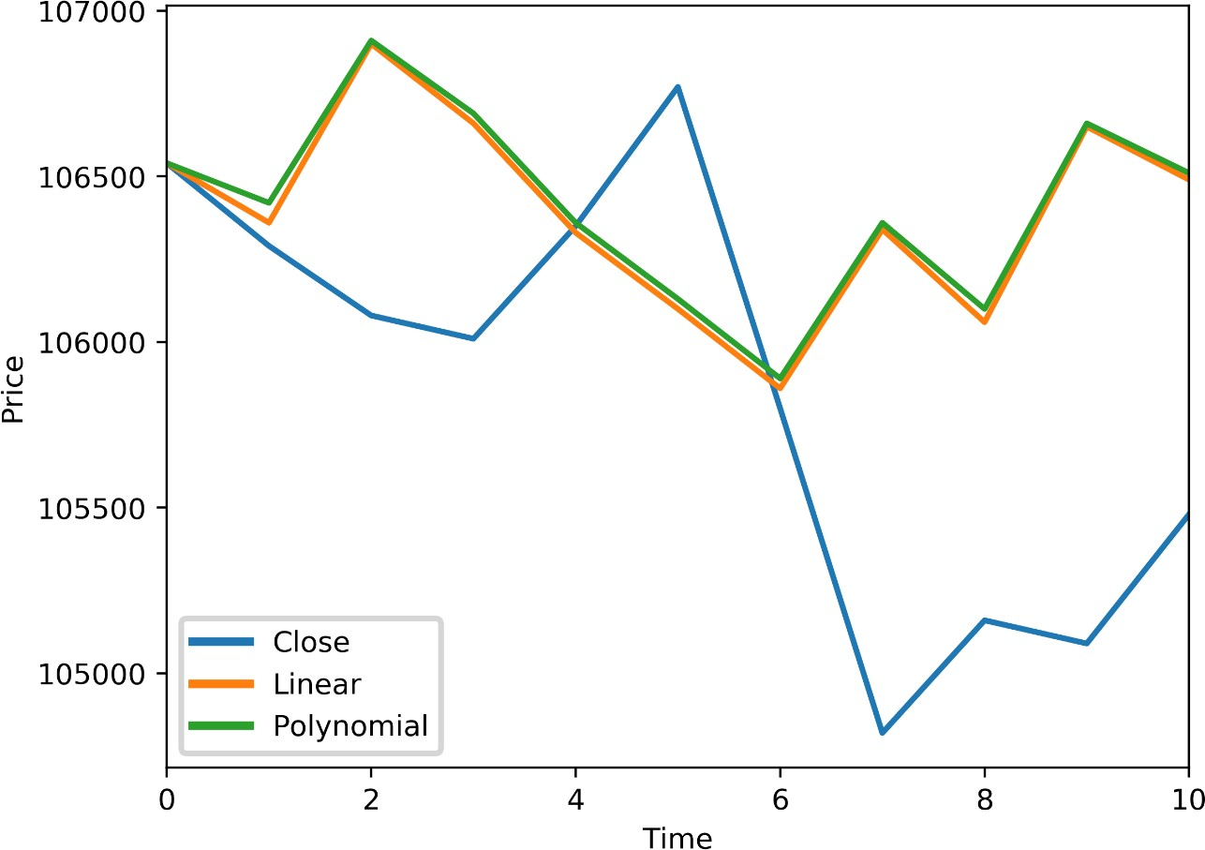

Рис. 4.4. График зависимости реальной и прогнозируемой цены закрытия от времени в течение 10 часов (с 20 часов 16.08.2018 по 16 часов 17.08.2018)
В данном случае отклонение показателей линейной регрессии от настоящей цены закрытия меньше, чем соответствующая разница между результатами полиномиальной регрессии и ценами закрытия. График значений линейной регрессии находится ближе к графику реальной цены.
Нельзя однозначно сказать, что линейная или полиномиальная регрессия будет всегда давать более точный результат. Очень многое зависит от того, как распределены данные.
Данная модель была протестирована в условиях прогноза цены закрытия фьючерсного контракта на следующий час, в течение следующих десяти часов и в течение следующих суток. С увеличением количества прогнозируемых тиков
- увеличивалась и ошибка, но на краткосрочных прогнозах модель может чувствовать общее поведение цены в сторону роста или падения. Также необходимо учитывать, что показатель точности метода score (коэффициент детерминации) дополнительно принимает во внимание, насколько хорошо

обучена модель. Такая оценка не гарантирует минимизацию ошибки в реальных условиях, поэтому также были вычислены значения модуля среднего отклонения и среднеквадратичного отклонения.
Результаты исследования, полученные с помощью созданной, обученной и проверенной модели на данных от брокера «Финам» можно считать точными. Хотя предсказать поведение рынка ценных бумаг со стопроцентной вероятностью невозможно, можно использовать алгоритмы машинного обучения, предоставляя им исторические данные о движении курса того или иного финансового инструмента. Если общий тренд распределения данных можно описать линейно, то алгоритмы линейной регрессии смогут совершать очень точные прогнозы на будущее, но при условии, что общий курс рассматриваемого актива продолжит двигаться по линейному закону и дальше. Если поведение анализируемых данных сложно представить линейно, то можно применить алгоритмы полиномиальной регрессии. Но даже в таких условиях нельзя будет гарантировать превосходство одного подхода над другим. На отдельно взятом участке тестовой выборки любой из методов может показать себя эффективнее.

Заключение
В ходе данного исследования была поставлена задача составления краткосрочного прогноза цены закрытия фьючерса на индекс РТС с использованием алгоритмов линейной и полиномиальной регрессий. Проанализировали множество методов, которые уже применяются в исследуемой области и описаны в научных статьях. Перед постановкой задачи и выбором средств для её реализации выявили сильные и слабые стороны каждого из алгоритмов.
Основная идея реализуемого подхода в том, что во время обучения модель будет иметь доступ к стоимости не только текущей цены фьючерса из признаков, но и
«видеть» его цену через несколько тиков в качестве метки. Для этого столбец с метками сдвинули на несколько позиций вверх.
Проект реализовали с помощью языка программирования Python и комплекса библиотек: NumPy, pandas, scikit-learn и Matplotlib. Они отлично подходят для проведения исследований и разработки приложений. Библиотеки также являются удобными и мощными инструментами, помогающими получить знания и опыт в работе с данными и алгоритмами машинного обучения. Помимо академических задач их используют и в профессиональных проектах.
После создания и обучения модели получили предсказанные значения, сравнили их с настоящими. Также сопоставили значения, полученные в результате линейной и полиномиальной регрессий. В данном исследовании на рассматриваемом наборе данных полиномиальная регрессия показала себя немного эффективнее по сравнению с линейной регрессией. Сделали вывод, что универсального решения не существует и каждый алгоритм может показывать себя лучше в каких-то конкретных ситуациях и на конкретных наборах данных.

В настоящий момент добиться стопроцентного прогноза невозможно, но область искусственного интеллекта с каждым днём развивается всё активнее. Фондовый рынок динамично изменяется и может не поддаваться определённым паттернам, которые умеют находить нейронные сети и другие алгоритмы. Финансовая сторона этой проблемы стимулирует исследования и разработки в науке о данных и машинном обучении. Гарантии выгодных торговых стратегий, успешных сделок и экономических курсов компаний всегда будут привлекать множество ресурсов для извлечения максимальной прибыли в будущем. Умение максимально точно предсказывать динамику рынка ценных бумаг – ключ к инвестиционному успеху, а получение точных прогнозов конкретных значений котировок может заставить нужный актив следовать правилам тех, кому выгоден тот или иной тренд в развитии рынка. Через определённое время мир обязательно приблизится к таким достижениям.

Список литературы
  - Фундаментальный и технический анализ - в чем разница и когда нужно применять тот или иной метод [Электронный ресурс]. URL:
https://bcs-express.ru/novosti-i-analitika/fundamentalnyy-i-tehnicheskiy- analiz-v-chem-raznica-i-kogda-nuzhno-primenyat-tot-ili-inoy-metod (дата обращения 02.06.19)
  - Машинное обучение [Электронный ресурс]. URL: www.machinelearning.ru/wiki/index.php?title=Машинное_обучение (дата обращения 02.06.19)
  - Линейная регрессия: примеры и вычисления функции потерь [Электронный ресурс]. URL:
https://neurohive.io/ru/osnovy-data-science/linejnaja-regressija (дата обращения 02.06.19)
  - Уткин Л.В. Машинное обучение. Метод опорных векторов. Лекция 3, 2018. [Электронный ресурс]. URL: http://www.levvu.narod.ru/Machine_Learning_LTU_3.pdf
(дата обращения 02.06.19)
  - Random Forests | SpringerLink [Электронный ресурс]. URL: https://link.springer.com/article/10.1023%2FA%3A1010933404324 (дата обращения 02.06.19)
  - Искусственная нейронная сеть [Электронный ресурс]. URL: http://www.machinelearning.ru/wiki/index.php?title=Искусственная_нейрон ная_сеть (дата обращения 02.06.19)
  - Персептроны – Нейронные сети [Электронный ресурс]. URL: https://neuralnet.info/chapter/персептроны (дата обращения 02.06.19)
  - Lucas Nunno. Stock Market Price Prediction Using Linear and Polynomial Regression Models, University of New Mexico, Computer Science Department, 2014 [Электронный ресурс]. URL: https://pdfs.semanticscholar.org/0096/f7f6b0724c5839163b0e851b12b32f8ec9 08.pdf (дата обращения 02.06.19)

  - Mahdi Pakdaman Naeini, Hamidreza Taremian, Homa Baradaran Hashemi. Stock market value prediction using neural networks - 2010 International Conference on Computer Information Systems and Industrial Management Applications (CISIM).
DOI: 10.1109/CISIM.2010.5643675, 2010 (дата обращения 02.06.19)
  - Prophet: forecasting at scale – Facebook Research [Электронный ресурс]. URL: https://research.fb.com/prophet-forecasting-at-scale/
(дата обращения 02.06.19)
  - TensorFlow [Электронный ресурс]. URL: https://www.tensorflow.org/ (дата обращения 02.06.19)
  - Sepp Hochreiter, Jürgen Schmidhuber. Long short-term memory
Neural Computation. 9 (8): 1735—1780. DOI:10.1162/neco.1997.9.8.1735
(дата обращения 02.06.19)
  - Adler Haymans Manurung, Widodo Budiharto, Harjanto Prabowo. Algorithm and Modeling of Stock Prices Forecasting Based on Long Short-Term Memory (LSTM), DOI: 10.24507/icicel.12.12.1277, 2018
(дата обращения 02.06.19)
  - Seungwoo Jeon, Bonghee Hong, Juhyeong Kim, Hyun-jik Lee. Stock Price Prediction based on Stock Big Data and Pattern Graph Analysis, Conference: International Conference on Internet of Things and Big Data, DOI: 10.5220/0005876102230231, 2016 (дата обращения 02.06.19)
  - Nikola Milosevic. Equity forecast: Predicting long term stock price movement using machine learning. School of Computer Science, University of Manchester, UK [Электронный ресурс]. URL: https://arxiv.org/ftp/arxiv/papers/1603/1603.00751.pdf
(дата обращения 02.06.19)
  - The R Project for Statistical Computing [Электронный ресурс]. URL: https://www.r-project.org/ (дата обращения 02.06.19)
  - Python [Электронный ресурс]. URL: https://www.python.org/ (дата обращения 02.06.19)

  - Numpy [Электронный ресурс]. URL: https://www.numpy.org/ (дата обращения 02.06.19)
  - Python Data Analysis Library – pandas [Электронный ресурс]. URL: https://pandas.pydata.org/ (дата обращения 02.06.19)
  - scikit-learn: machine learning in Python [Электронный ресурс]. URL: https://scikit-learn.org/stable/index.html (дата обращения 02.06.19)
  - Matplotlib: Python plotting [Электронный ресурс]. URL: https://matplotlib.org/ (дата обращения 02.06.19)

